I група КЛАСНА РАБОТА №1

21.01.14. Име:................................................................................................., №......., 10 клас

1 зад: На кой чертеж е представена графиката на функцията 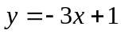?
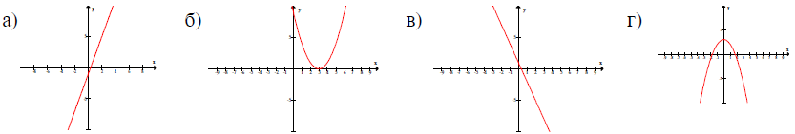
2 зад: На кой чертеж е представена графиката на функцията 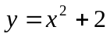?
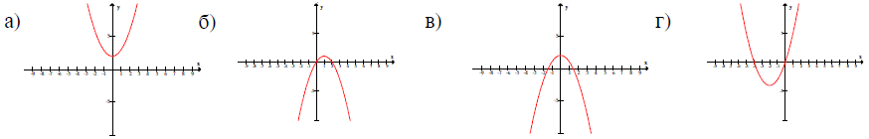
3 зад: Решението на неравенството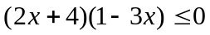 е:
а) 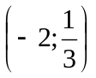; б) 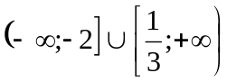; в) 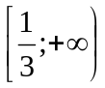; г) 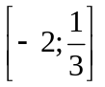.

4 зад: Решете неравенството 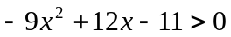 е:
а) 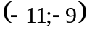; б) 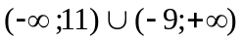; в) 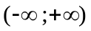; г) н.р.

5 зад: Стойността на израза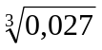е:
а) 3; б) 9; в) 0,3; г) 0,9.
6 зад: След преобразуване на израза 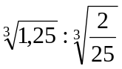 се получава:
а) ; б) 0,4; в) ; г) 1.
7 зад: Решете системата 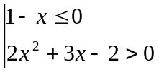

(3 т.)
8 зад: Решете неравенството 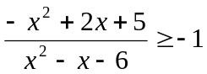

(3 т.)
Оценка | 2 | 3 | 4 | 5 | 6
Точки | 0-2 | 3-4 | 5-7 | 8-10 | 11-12

II група КЛАСНА РАБОТА №1

21.01.14. Име:................................................................................................., №......., 10 клас

1 зад: На кой чертеж е представена графиката на функцията 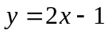?
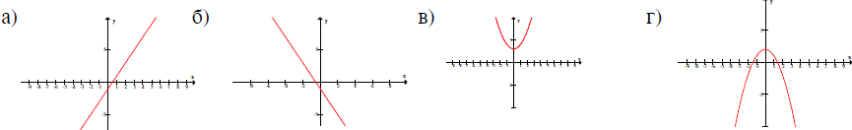
2 зад: На кой чертеж е представена графиката на функцията 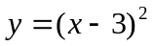?
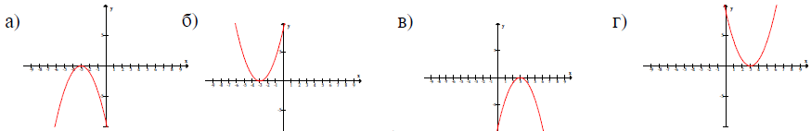
3 зад: Решението на неравенството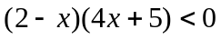 е:
а) 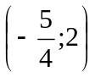; б) 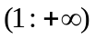; в) 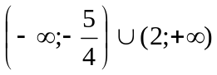; г) 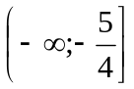.

4 зад: Решете неравенството 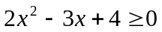 е:
а) 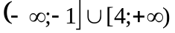; б) ; в) н.р.; г) 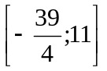.
5 зад: Стойността на израза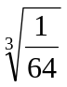е:
а) 8; б) 0,4; в) 4; г) 0,25.
6 зад: След преобразуване на израза 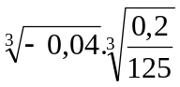 се получава:
а) 0,004; б) 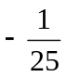; в) н.р.; г) -0,004.

7 зад: Решете системата 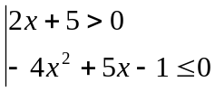

(3 т.)
8 зад: Решете неравенството 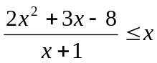

(3 т.)
Оценка | 2 | 3 | 4 | 5 | 6
Точки | 0-2 | 3-4 | 5-7 | 8-10 | 11-12

III група КЛАСНА РАБОТА №1

21.01.14. Име:................................................................................................., №......., 10 клас

1 зад: На кой чертеж е представена графиката на функцията 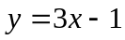?
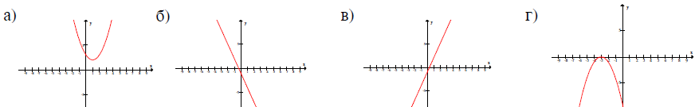
2 зад: На кой чертеж е представена графиката на функцията 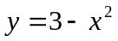?
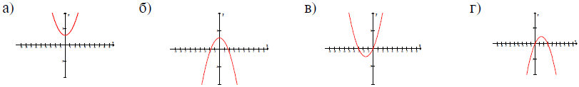
3 зад: Решението на неравенството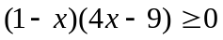 е:
а) 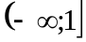; б) 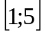; в) 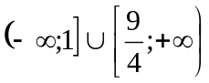; г) 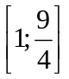.
4 зад: Решете неравенството 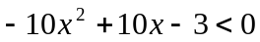 е:
а) ; б) 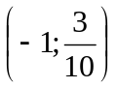; в) 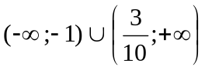; г) н.р.

5 зад: Стойността на израза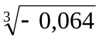е:
а) 8; б) 0,8; в) н.р.; г) -0,4.
6 зад: След преобразуване на израза 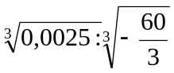 се получава:
а) -0,0075; б) 0,0075; в) -0,05; г) н.р.

7 зад: Решете системата 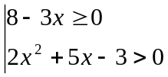

(3 т.)
8 зад: Решете неравенството 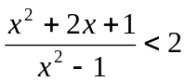

(3 т.)
Оценка | 2 | 3 | 4 | 5 | 6
Точки | 0-2 | 3-4 | 5-7 | 8-10 | 11-12
IV група КЛАСНА РАБОТА №1

21.01.14. Име:................................................................................................., №......., 10 клас

1 зад: На кой чертеж е представена графиката на функцията 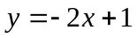?
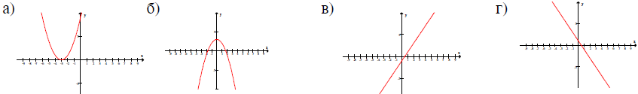
2 зад: На кой чертеж е представена графиката на функцията 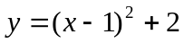?
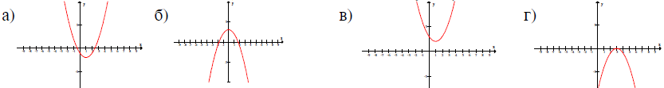
3 зад: Решението на неравенството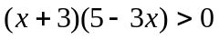 е:
а) 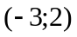; б) 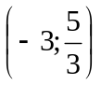; в) 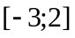; г) 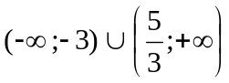.
4 зад: Решете неравенството 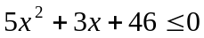 е:
а) н.р.; б) 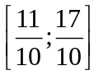; в) ; г) 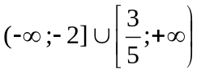.

5 зад: Стойността на израза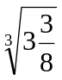е:
а) 0,25; б) 1,5; в) 0,5; г) 2.
6 зад: След преобразуване на израза 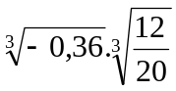 се получава:
а) -0,6; б) н.р.; в) -4,32; г) 4,32.

7 зад: Решете системата 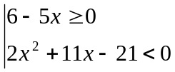

(3 т.)
8 зад: Решете неравенството 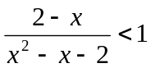

(3 т.)
Оценка | 2 | 3 | 4 | 5 | 6
Точки | 0-2 | 3-4 | 5-7 | 8-10 | 11-12

